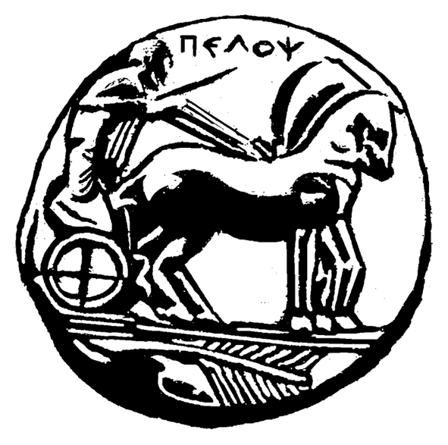
ΠΑΝΕΠΙΣΤΗΜΙΟ ΠΕΛΟΠΟΝΝΗΣΟΥ
Σχολή Ανθρωπιστικών Επιστημών και Πολιτισμικών Σπουδών
Τμήμα Ιστορίας, Αρχαιολογίας και Διαχείρισης Πολιτισμικών Αγαθών

ΔΕΛΤΙΟ ΤΥΠΟΥ
Επίτιμος διδάκτορας
του Τμήματος Ιστορίας, Αρχαιολογίας και Διαχείρισης Πολιτισμικών Αγαθών του Πανεπιστημίου Πελοποννήσου
στην Καλαμάτα
θα αναγορευτεί
ο Μανώλης Γλέζος,
την Τετάρτη 31 Μαΐου 2017 στις 19:30
στο Αμφιθέατρο
της Σχολής Ανθρωπιστικών Επιστημών
και Πολιτισμικών Σπουδών
του Πανεπιστημίου Πελοποννήσου
«Ν. Πολίτης».

